

**蓝色强力暗黑物质清洗剂**

**Blue Power Dark Matter Detergent**



** 产品性能**

蓝色强力暗黑物质清洗剂是一种高浓缩液体清洁剂，含有独特表面活性剂，可有效清除炭黑、碳纳米管等黑色浆料污垢和其它日常表面污渍；让地板恢复原有光泽。按推荐比例稀释，省时省力，可有效解决锂电新能源行业的黑色污渍烦恼。

** 应用领域**

推荐用于炭黑导电浆料生产车间、碳纳米管浆料生产车间、锂电行业各种黑色污垢场所。

** 理化指标**

|  |  |
| --- | --- |
| **性 能** | **指 标** |
| 外观 | 澄清液体 |
| 色泽 | 黄色 |
| pH值（3%水溶液） | 12-14 |
| 粘度(25℃) | ≤100 |

** 使用推荐**

**推荐方法**：

日常清洁：以1：10～15比例兑水实施清洁，可配合洗地机和磨片。先用稀释好的清洁液浸润黑色污渍3-5分钟，然后用洗地机清洗，清洗完后用吸水机洗干净，再用清水清洗一遍去除残留药剂；如果污渍残留时间久，可用稀释好的干净清洁液重复清洗1-2遍，待表面完全清洗干净后再用清水冲洗干净。

重度污垢：以1：3比例兑水，实施清洁，必要时可重复清洗几次确保污渍不残留。

局部污渍：局部残留污渍可以以1：3兑水稀释的药剂配合百洁布擦拭，污垢去除后，再用干净清水冲干净，或者用湿抹布将残留药剂清洗干净。

**注意事项**：

本品碱性，使用时请穿防护服，戴橡胶手套，操作人员需进行专业培训。请勿用于有保护蜡层的物品清洁；不稳定的油漆表面清洗请先在隐蔽处实验；勿让儿童触及，不慎溅入眼睛请立即用大量水冲洗；吞服有害，如有误食，请立即就医。

** 包装与储存**

**包装：**4kg/桶或20kg/桶。

**储存：**本产品应存放于7-38℃的通风干燥仓库内，产品原装密封下保质期为3年（特殊情况可双方协商）。

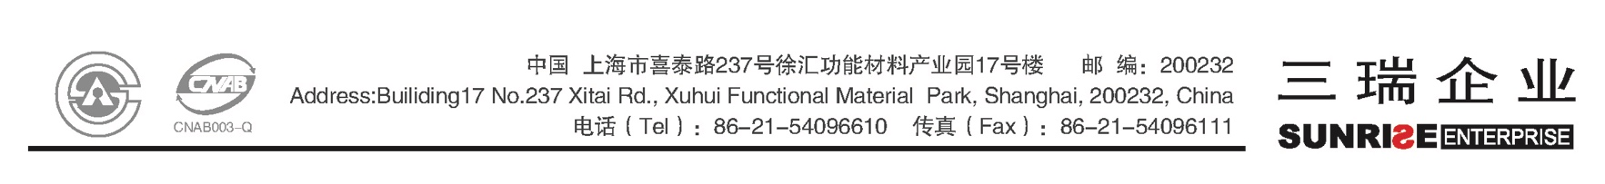 **安全信息**

具体的安全信息请见产品安全数据卡。

本说明书仅供参考之用，不具任何保证性质，请预先试验其适用性。